福州市2015年初中毕业会考、高级中等学校招生考试物理试题及答案(word版)

（全卷共6页，五大题，30小题；满分100分；考试时间90分钟）
一、选择题（本大题有16小题，每小题2分，共32分，每小题只有一个选项正确）
1. 2015年4月5日晚，天空出现的“红月亮”是月全食奇观。月全食的形成主要是由于
A．光的直线传播 B．小孔成像 C．平面镜成像 D．光的折射
2．我国自行研制的北斗卫星导航系统具有定位、导航和通信等功能，它传递信息是利用
A．超声波 B．次声波 C．电磁波 D．激光
3．夏天，加在饮料里的冰块逐渐消失，其物态变化是
A．升华 B．凝华 C．熔化 D．凝固
4．下列用到电动机的电器是
A．电炉 B．电风扇 C．日光灯 D．电热水器
5. 2015年3月27日，中国城堡室内乐团在福州于山九日台音乐厅举办音乐会。台下的听众能够辨别出不同乐器发出的声音，是根据声音的
A．响度 B．音色 C．音调 D．振幅
6．俗话说“酒香不怕巷子深”，其中“酒香”说明分子
A．有引力 B．有斥力 C．有间隙 D．在不停地做无规则运动
7．图1中，利用连通器原理工作的是
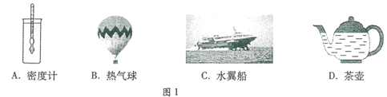
8．关于安全用电，下列正确的是
A．人不能靠近高压带电体 B．安装电路时，开关必须接零线
C．用湿手拔用电器的插头 D．金属外壳和大功率的用电器不要接地
9．下列估测符合生活实际的是
A．两个鸡蛋重约1N B．人感觉舒适的温度是40℃
C．人脉搏Is跳动约70次 D．教室的高度约为1.5 m[
10.图2中，能正确描述电阻一定时，电流随电压变化的图像是
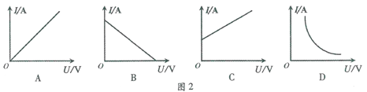
11. 2015年3月19日，我国首次用水下机器人在南海3000 m深的海底插上国旗。若不计海水密度的变化及水的阻力，机器人在下潜过程中
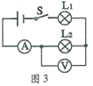
A．受到的重力逐渐减小 B．受到海水的浮力逐渐减小[来源:学&科&网]
C．受到的浮力大于重力 D．受到海水的压强逐渐增大
12.如图3所示，闭合开关S，两灯均不亮，电流表无示数，电压表有示数，则故障是
A．灯L1开路 B．灯L2开路
C．灯L1短路 D．灯L短路
13.便民自行车已成为福州市一道亮丽的风景。以下关于自行车的说法正确的是
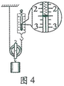
A．较宽的坐垫可以增大压强
B．轮胎表面凹凸的花纹可以增大摩擦
C．刹车手闸是一个费力杠杆
D．尾灯利用光的折射可达到警示提醒目的
14.用一个动滑轮将重为4N物体匀速提升1m，拉力大小如图4所示，则
A．拉力是2.2N B有用功是2.2J
C．总功是4.8J D机械效率是120%
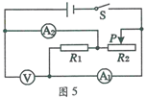
15.如图5所示，电源电压不变，闭合开关S，当滑动变阻器滑片P向右移动时
A．电流表A₁示数变小，电压表V示数变小
B．电流表A₂示数变大，电压表V示数变大
C．电压表V示数与电流表A₁示数比值不变
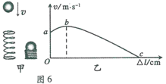
D．电压表V示数与电流表A₂示数比值不变
16.如图6甲所示，小球从某高度处静止下落到竖直放置的轻弹簧上并压缩弹簧。从小球刚接触到弹簧到将弹簧压缩最短的过程中，得到小球的速度v和弹簧被压缩的长度△l之间的关系，如图6乙所示，其中b为曲线最高点。不计空气阻力，弹簧在整个过程中始终发生弹性形变，则小球
A．受到的弹力始终不变 B．运动过程动能一直增大
C．运动过程机械能不变 D．在b点时重力等于弹力
二、填空、作图题（本大题有5小题，每空1分，其中21小题3分，共17分）
17.福州地铁1号线的建成，将有效减缓城市南北向主干线的交通拥挤。
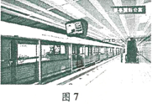
(1)1号线全长29.2 km，列车全程运行约0.7 h，则全程的平均速度是____km/h（结果保留两位小数）；列车在运行时将电能转化为____能。
(2)当列车进站时，以站台为参照物，列车是____的。
(3)列车内的乘客面对车窗可以看到自己的像，这是由于光的 形成的（选填“反射”或“折射”）。
(4)图7是设计的地铁站台，在站台与轨道之间有玻璃幕墙，可以让列车行驶产生的噪声在____中减弱。
(5)车厢内有许多拉环供乘客使用，可以防止列车启动或刹车时，乘客由于____而摔倒。
(6)你认为这种城市轨道交通具有的优点是____（写出一点即可）。
18.福州是温泉之都，从温泉口冒出的“白气”是水蒸气____形成的，温泉的能量来自于____ （选填“地球”或“月球”）。
19.小华用一电磁炉将质量为1kg的水【c_{水}=4.2×l0³J/(kg．℃)】从20℃加热到30℃，水吸收的热量是 J，若不计热损失，加热时间为35 s，则该电磁炉的实际功率是____W。
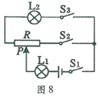
20.如图8所示，电源电压12V，滑动变阻器标有“10Ω1 A”字样，灯L_{l}、L₂分别标有“6 V 6W”和“3V 3W”字样。只闭合S_{l}、S₃时，滑动变阻器滑片P位于某位置，灯L₁、L₂均正常发光，则通过灯L₁的电流为____A，滑动变阻器消耗的电功率为P_{l};此时只闭合S_{l}、S₂，为保证灯L₁正常发光，滑片P应向____移动（选填“左”或“右”），滑动变阻器消耗的电功率为P₂，则P_{l}：P₂=____。
21.（3分）请按下列要求在答题卡上作图。
(1)图9是第一届青运会的吉祥物“榕榕”，它体现了福州的地域特征和榕树精神，请画出它受到重力的示意图。
(2)请在图10中画出光从空气斜射入水中时折射光线的大致位置。
(3)请根据图Il中电流方向，标出通电螺线管的N、S极。[来源:学,科,网Z,X,X,K]
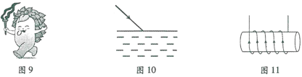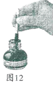
三、简答题（本题3分】
22.（3分）如图12所示，钢笔吸墨水时，把笔上的弹簧片按下后松开，墨水就被吸进橡皮管内。请解释其中的道理。
四、计算题（本大题有2小题，每小题9分，共18分）
23.（9分）图13是一款新研发的微型机器人，它可拖动比自身重大很多的物体。机器人质量是1.2×10⁻²kg，它静止在水平地面上时，与地面的接触面积是1×10⁻⁴m²。求：
(1)它受到的重力是多少？(g取10 N/kg)
(2)静止时，它对水平地面的压强是多少？
(3)若它用120 N的水平拉力在10 s内匀速拖动重物前进1m，则拉力的功率是多少？
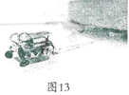
24.（9分）磁场的强弱可用磁感应强度(B表示，单位为特斯拉(T)。小华设计了磁感应强度测量仪，图14为其原理图。该仪器显示计由电流表改装，电源电压6V，定值电阻R。为40Ω，磁敏电阻R_{B}在常温下的阻值随外加磁感应强度变化的对应关系如下表所示。求：
磁感应强度B/T | 0 | 0.04 | 0.08 | 0.12 | 0.16 | 0. 20
磁敏电阻/Ω | 160 | 180 | 200 | 230 | 260 | 290
(1)当待测磁感应强度为0T时，磁敏电阻R_{B}是多少？
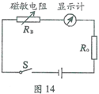
(2)用该测量仪测得某处的磁感应强度是0.08 T，电路中的电流是多少？磁敏电阻R_{B}两端的电压是多少？
(3)若把该测量仪放在某处，闭合开关，电路消耗的总功率为0.12W，则该处磁感应强度是多少？

五、实验、探究题(本大题有6小题，每空1分，其中30题第(2)小题3分，共30分）
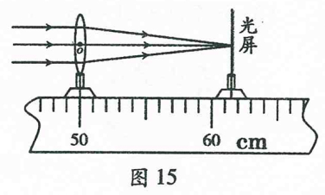
25.（4分）小华在探究凸透镜成像的规律中：
(1)他将凸透镜正对着太阳，使之在光屏上形成最小、最亮的光斑，如图15所示，则该透镜的焦距为____ cm。
(2)为使像成在光屏中央，应将烛焰、凸透镜和光屏三者中心调节到同一____。将蜡烛放在焦点以外时，都可以在光屏上成 像（选填“实”或“虚”）。
(3)利用该透镜可制作____眼镜（选填“远视”或“近视”）

26.（5分）小华在探究水的沸腾特点实验中：
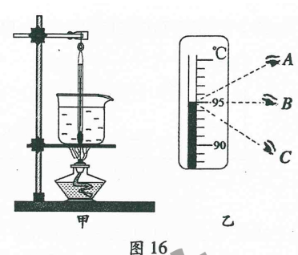
(1)如图16甲所示，操作错误的是温度计的玻璃泡________。
(2)他纠正错误后继续实验，某时刻温度计的示数如图16乙所示，其中读数方法正确的是____（选填““A”、“B”或“C”），示数是____ ℃。
(3)实验中，是通过____方式增加水的内能。要缩短加热时间，请写出一种可行的办法：____。
27.（6分）小华在测量小物块密度的实验中：
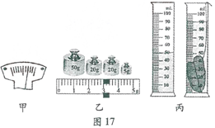
(1)他将游码归零后，发现指针位置如图17甲所示，此时应将右端的平衡螺母向____调，使天平横梁平衡。
(2)如图17乙所示，用天平测得小物块的质量是 g；如图17丙所示，用量筒测量小物块的体积是 cm³,则小物块的密度是 g/cm³。[来源:学|科|网Z|X|X|K]
(3)他学习了杠杆知识后，知道天平实质就是一个____杠杆（选填“等臂”或“不等臂”）。在探究杠杆平衡条件的实验中，也必须使杠杆在水平位置平衡，这样便于测量____。
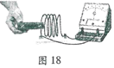
28.（3分）小华在探究怎样产生感应电流的实验中，设计了如图18所示的实验装置。
(1)将磁体向右插入螺线管中时，观察到灵敏电流计的指针向右偏转，由此可知：____。
(2)将磁体从螺线管中向左拔出时，会观察到灵敏电流计的指针向_____偏转（选填“左”或“右”）。
(3)通过前两步实验，可得出感应电流的方向与 方向有关。
29.（3分）小华在探究浮力大小与哪些因素有关的实验中，做了如图19所示的实验：
(1)比较甲和乙可知，物体受到的浮力F_{浮}=____。（用图中的物理量符号表示）
(2)分析乙和丙可知，弹簧测力计测得拉力大小关系是：F₁ F₂（选填“>”、“=”或“<”）。
(3)通过乙和丁的探究，不能得到浮力大小与液体密度的关系，其原因是____不同。
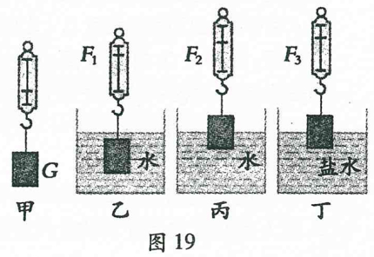
30.（9分）小华做了以下电学实验。
(1)他用“伏安法”测电阻：
①请用笔画线代替导线，将图20所示的实物电路连接完整。
②在连接电路时，开关应____，滑动变阻器滑片P应位于____端（选填“A”或“B”）。
③闭合开关，滑动变阻器的滑片P移动到某一位置，电压表的示数为1.5V，电流表的示数如图21所示，其示数为____A，则R的阻值是 Ω。实验中需要多次测量求平均值的目的是________。
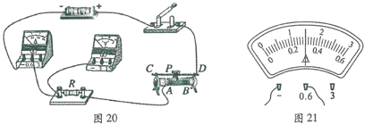
(2)他想设计一个电路探究电流产生的热量与电流和电阻的关系。提供的器材是：图22所示的三个插有温度计的相同玻璃瓶（瓶内装有质量、温度相同的煤油，三根电阻丝的电阻大小关系为：R_{甲}=R_{乙}>R_{丙}），还有一个滑动变阻器，一个单刀单掷开关，一个单刀双掷开关（符号 ），电源以及若干导线。
①本实验中通过观察 比较电流产生的热量多少。
②请你选择合适的器材，设计一个不能拆装且合理的实验电路，在虚线框内画出实验电路图，并标出选择的电阻。
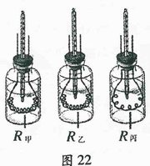

2015 年福州市初中毕业会考、高级中等学校招生考试
物理试题答案与解析
一、选择题
1、【答案】A
【命题立意】本题旨在考查月全食形成的原因。考查学生对物理现象的分析能力。难度：偏易
【解析】月全食是月食的一种，当月亮、地球、太阳完全在一条直线上的时候，整个月亮全部走进地球的影子里，月亮表面昏暗，形成的，实际上就是一个大的影子，影子的形成，是光沿直线传播，答案选A
2、【答案】C
【命题立意】本题旨在考查电磁波。考查学生掌握电磁波知识的能力。难度：偏易
【解析】卫星在太空中，没有空气，故声音不能传播，A.B答案错误，激光沿直线传播，不能向多个方向传递信息，D答案错误，正确答案是C
3、【答案】C
【命题立意】本题旨在考查物态变化中的熔化。考查学生分析问题的能力。难度：偏易
【解析】夏天，温度低的冰块加载饮料里面，冰块吸收热量，变成液态的水，是熔化现象， 答案选C
【方法技巧】判断物态变化的方法是看物体原来的物态，发生变化后的物态，根据变化，结合物态变化的定义，确定物态变化的名称，适当结合吸热，放热 。
4、【答案】B
【命题立意】本题旨在考查电动机。考查学生对电动机原理的了解。难度：中下
【解析】电动机是把电能转化为机械能的装置，四个答案中只有电风扇产生了机械能，答案选B
5、【答案】B
【命题立意】本题旨在考查乐音的三大特征中音色的知识点。考查学生对声音基础知识掌握情况。难度：偏易
【解析】不同乐器产生的声音的品质不同，声音品质决定了声音的音色不同，所以是根据音色不同来区分的，答案选B
6、【答案】D
【命题立意】本题旨在考查分子动理论。考查学生对分子动理论的应用。难度：中下
【解析】酒香，就是酒精分子，巷子深说明酒精分子移动了，这就是分子的无规则运动，答案选D
7、【答案】D
【命题立意】本题旨在考查连通器的应用。考查学生的物理知识应用能力。难度：中
【解析】密度计和热气球都是与浮力有关，A.B答案错误。水翼船与浮力，摩擦力知识相关， C答案错误，排除ABC，答案选D
【方法技巧】用排除法，先排除A B答案错误，再排除C答案错误，剩下D答案正确，排除法是选择题经常使用的方法
8、【答案】A
【命题立意】本题旨在考查安全用电知识。考查学生安全用电知识的应用能力。难度：中
【解析】安全用电的作用是防止用电过程中造成触电事故，B答案开关必须接火线，C答案用湿手是错误，因为水是导体，D答案用电器金属外壳必须接地，答案只能选A
【举一反三】遇到同类型的题目，记住，在用电和接触用电器过程中，凡是对人体有危险， 直接或间接造成触电的，都是错误的，不安全的，这样的题目适合用排除法
9、【答案】A
【命题立意】本题旨在考查生活中的物理常识。考查学生对物理课本常见数据的掌握。难度： 中下
【解析】在物理课本上，学习力这一章的时候，课本举例说明拿起两个鸡蛋所用的力大约是1N，所以答案选A，B答案温度已经超过了人的正常体温，C答案应该是1分钟的时间，D答案教室的高度很明显比初中生身高要高，应该比1.5米高
10、【答案】A
【命题立意】本题旨在考查欧姆定律应用。考查学生应用欧姆定律解决问题的能力。难度： 中
【解析】根据欧姆定律内容可知，电阻一定，电流与两端的电压成正比，结合数学中坐标线知识，答案选A
11、【答案】D
【命题立意】本题旨在考查重力，浮力，压强知识。考查学生应用物理知识解决实际问题的能力。难度：中上
【解析】A机器人下潜过程中，质量不变，重力不变，错误；B答案浮力的大小与液体密度和排开液体体积有关，机器人下潜过程中，液体密度不变，排开液体体积不变，浮力不变， 错误；C答案机器人下潜，合力方向向下，浮力小于重力，错误；D液体密度不变，下潜过程中，所处深度增大，收到液体压强增大，正确
12、【答案】B
【命题立意】本题旨在考查电学知识.。考查学生分析电路故障问题的能力。难度：偏难
【解析】题目说明，灯泡不亮，电流表无示数，电路肯定开路，电压表有示数，电压表与电源还是通路，与电压表并联的无不影响的灯泡L₂一定开路了，答案选B
【易错警示】本题是学生做过多次，而每次都要出现错误很多的一道题，根本原因是学生对这道题不够理解，一些同学甚至把本题当做一个题型硬背下来，为了好理解，应该到实验室， 具体连接这个电路，结合教师讲解，让学生加深理解
13、【答案】B
【命题立意】本题旨在考查与自行车有关的物理知识。考查发现生活中物理知识能力。难度： 中
【解析】这道题很适合用排除法，A，宽的坐垫增大了受力面积，应该是减小压强，错误； C，刹车手闸动力臂长，是个省力杠杆，错误；D，尾灯是利用光的反射，错误；答案B正确
14、【答案】C
【命题立意】本题旨在考查弹簧测力计读数，滑轮组功和功率的计算。考查学生物理计算能力。难度：中上
【解析】A，弹簧测力计的分度值是0.2N，读数是2.4N，故A错误；B，利用公式W_{有}=Gh=4N×1m=4J，故B错误；C，s=2×1m=2m，W_{总}=Fs=2.4N×2m=4.8J，故C正确；D，机械效率不会超过1，所以D答案错误
15、【答案】C
【命题立意】本题旨在考查滑动变阻器在电路中的作用。考查学生分析电路图的能力，难度： 中上
【解析】观察题目给出的电路图，这是一个并联电路，R₁和R₂并联，电流表A₁测R₁的电流， A₂测干路总电流，电压表测电源电压，当滑动变阻器R₂的滑片P向右移动时，由于R₁和R₂并联，对R₁没有影响，故A₁的示数，和电压表V示数不变，他们的比值也不变，故答案选C
16、【答案】D
【命题立意】本题旨在考查能量之间的转化。考查学生综合运用物理知识做题的能力。难度：中
【解析】A，由图可知弹簧被压缩逐渐变大，弹性形变变大，弹力变大，故A错误；B，看图6可知小球运动速度先变大，后变小，故B错误；C，在整个过程中小球机械能转化为弹簧的弹性势能，小球机械能减小，故C错误。 D，在b点时，小球速度最大，不能再加速了，这时候加速度为零，合力为零，重力等于弹力，故D正确
二、填空题，作图题
17、【答案】（1）41.71 机械（2）运动（3）反射（4）传播过程（5）惯性（6）运客量大等
【命题立意】本题旨在考查关于地铁的物理知识，涉及到的知识点，速度，能量转化，参照物，平面镜成像，噪声等。难度：中
【解析】（1）平均速度v_{平}=s_{总}/t_{总}=29.2km/0.7h=47.71km/h，列车电动机把电能转化为机械能
（2）列车进站，列车和站台的位置发生了改变，一站台为参照物，列车是运动的
（3）列车车窗玻璃是平面的，这里是 平面镜成像，原理是光的反射
（4）地铁和轨道摩擦产生噪声，轨道是声源，玻璃幕墙在站台和轨道之间，实在传播过程中减弱
（5）这里是防止惯性造成危害
（6）这个答案不唯一，只要符合实际，符合题意就可以
18、【答案】液化 地球
【命题立意】本题旨在考查液化的物态变化.考查学生利用物理知识解释生活中现象的能力。难度：中下
【解析】题目中的“白气”都是由水蒸气液化形成的小液滴，本题也是温度高的水蒸气，遇到较冷的空气放热液化成小水滴，形成“白气”。 温泉在地球上，当然能量来源于地球
19、【答案】4.2×10⁴ 1200
【命题立意】本题旨在考查热量和功率的计算。考查学生的物理计算能力，难度：中上
【解析】水吸收的热量Q_{吸}=cm△t=4.2×10³J/(kg·℃) ×1kg×(30℃-20℃)= 4.2×10⁴J
电磁炉功率P=W/t=Q/t=4.2×10⁴J/35s=1200W
20、【答案】1 右 1:2
【命题立意】本题旨在考查I=P/U，滑动变阻器的使用。考查学生物理计算能力。难度：偏难
【解析】只闭合S₁，S₃时，L₁，L₂正常发光，灯L₁，L₂和滑动变阻器R串联I₁=P_{额}/U_{额}=6W/6V=1A，U_{R}=12V-6V-3V=3V，P₁=U_{R}I=3V×1A=3W;只闭合S₁、S₂，此时L₁和R串联，滑动变阻器接入电路电阻变大，灯泡电压降低不能正常发光，要是灯泡正常发光，滑动变阻器分去的电压应该变小，滑动变阻器电阻应该变小，滑片向右移动，灯泡正常发光，电流还是1A，电压是额定电压6V，U_{R}=12V-6V=6V，P₂=U_{R}I=6V×1A=6W，P₁:P₂=3W:6W=1:2
【易错警示】本题很容易出现错误，当改变开关接法时，滑动变阻器接入电路的电阻已经变为电阻器的另一边电阻了，这样滑动变阻器接入电路电阻增大了，分去电压增大，造成灯泡电压低于额定电压，不能正常发光
21、【答案】
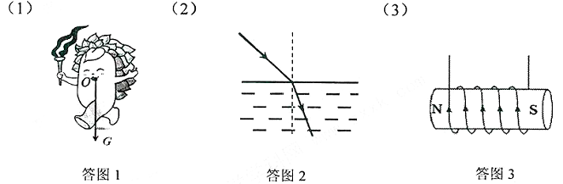
【命题立意】本题旨在考查力的示意图，折射光线，右手螺旋定则.考查学生的作图能力， 难度：中下。
【解析】重力的示意图，关键是重力的方向竖直向下
光由空气斜射入水，根据挂的折射规律，折射角小于入射角
根据右手螺旋定则，四指握向电流的方向，大拇指指向左侧是N 极，右侧是S 极
三、简答题
22、【答案】钢笔吸墨水时，按下弹簧片排出管内空气，松开后管内气压小于大气压，墨水在大气压的作用下压进橡皮管内
【命题立意】本题旨在考查大气压的应用。难度：中上。
【解析】这是一个很明显的大气压应用的实例，墨水不是被吸进去的，是大气压压进去的， 是这个题的关键。
四、计算题
23、【答案】（1）0.12N （2）1.2×10³Pa (3)12W
【命题立意】本题旨在考查重力，压强，功和功率的计算，考查学生运用公式进行计算的能力，难度：中
【解析】（1）知道质量求重力，运用公式G=mg=1.2×10⁻²kg×10N/kg=0.12N
(2)在水平面上F_{压}=G=0.12N，求压强，p=F/S=0.12N/1×10⁻⁴m²=1.2×10³Pa
(3)要求功率，先求物体做功W=Fs=120N×1m=120J，再求功率P=W/t=120J/10s=12W
24、【答案】（1）160Ω （2）0.025A 5V （3）0.16T
【命题立意】本题旨在考查电学欧姆定律，电功率的计算。考查学生运用物理公式进行计算的能力，难度：中上
【解析】
（1） 由题目表格可知，当B=0T 时，R_{B}=160Ω
（2） 根据欧姆定律公式，求电流，必须先知道电压和电阻，电压等于电源电压， 当B=0.08T 时，R_{B}=200Ω，R_{总}=R_{B}+R₀=200Ω+40Ω=240Ω
I=U/R_{总}=6V/240Ω=0.025A
U_{B}=IR_{B}=0.025A×200Ω=5V
（3） 根据表格要求，要知道磁感应强度，先要求出电阻大小，根据功率求电阻，由公式P=U₂/R，得，
R=U₂/P=（6V）²/0.12W=300Ω
R_{B}=R-R₀=300Ω-40Ω=260Ω
由表可知，B=0.16T
【方法技巧】本题要求学生不仅要会欧姆定律的公式，功率的变形公式，在做题时注意结合题目给出的表格，对应数值正确，再看题目要求，电路图，这是一个串联电路，这是做物理电学题必须注意的地方，知道了串并联，才能运用串并联电路的特点进行解题，串并联电路中电流，电压，电阻的特点是整个初中电学计算基础
五、实验探究题
25、【答案】（1）11.5 （2）高度 实 （3）远视
【命题立意】本题旨在考查凸透镜成像实验。考查学生的实验观察能力。难度：偏易
【解析】（1）焦距是焦点到凸透镜光心的距离，由图可知焦距是11.5cm
（2）为了成像在光屏的中央，应该调整烛焰，凸透镜，光屏中心在同一高度，当物距大于一倍的焦距时，在光屏上成实像
（3） 远视眼用凸透镜矫正，所以填远视眼
26、【答案】（1）碰到杯底（2）B 95 （3）热传递 提高水的初温（答案不唯一）
【命题立意】本题旨在考查水的沸腾实验。难度：中
【解析】（1）本题考查温度计的使用，错误在于温度计的玻璃泡接触了容器底部
（2）读数时，视线应该与玻璃管内液面相平，所以B 正确，示数是95℃
（3）用酒精灯加热是热传递的一种方式，缩短加热时间，可以提高水的初温，也可以减少水的质量，还可以给烧杯加盖都可以
27、【答案】（1）左 （2）98 40 2.45（3）等臂 力臂
【命题立意】本题旨在考查用托盘天平和量筒测不规则物体密度的实验。考查学生对课本实验探究的掌握情况。难度：中下
【解析】（1）托盘天平调节平衡，看分度盘指针，现在指针向右偏，平衡螺母向左调
（2）物体的质量等于砝码质量的总和加游码标尺上的刻度，总共是98g，用量筒测物块体积V=V₂-V₁=90ml-50ml=40ml=40cm³，求密度用公式ρ=m/V=98g/40 cm³=2.45g/ cm³
(3)杠杆实质上是一个等臂杠杆；在研究杠杆平衡条件实验中，让杠杆在水平位置平衡，为了直接测量力臂的大小。
28、【答案】（1）电路中电流 （2）左 （3）磁体运动
【命题立意】本题旨在考查感应电流实验。难度：中
【解析】（1）在实验装置中，灵敏电流计的作用就是测量电路中有无电流产生，指针偏转， 说明电路中有电流。
（2）根据第一小题，磁体插入时，电流计指针右偏，感应电流的方向与磁场方向和切割磁感线的方向有关，现在磁场方向不变，磁体向外拔出，改变了切割磁感线的方向，感应电流方向改变，答案向左
（3）前两个小题只改变磁体运动方向，感应电流方向改变，根据控制变量法可知，感应电流的方向与磁体运动方向有关
29、【答案】（1）G-F₁ （2）〈 （3）排开液体体积
【命题立意】本题旨在考查浮力的大小与哪些因素有关的实验。难度：中下
【解析】（1）根据甲乙两图，用称重法求浮力F_{浮}= G-F₁
（2）在乙丙两图中，在乙图中物块受到的浮力大，弹簧测力计的示数小。相反在丙图中弹簧测力计示数打，故F₁<F₂.
（3）根据控制变量法，要探究某物理量，必须保持变量唯一，在乙，丁图中有两个变量， 浮力的大小与液体密度和排开液体体积有关，要探究浮力与液体密度的关系，必须保持排开液体体积相同
30、【答案】（1）①用笔画线连接电压表3V接线柱到R右接线柱
②断开 B
③0.3 5 减小误差
（2）①温度计的示数
②如图5 或图6 所示（合理即可）
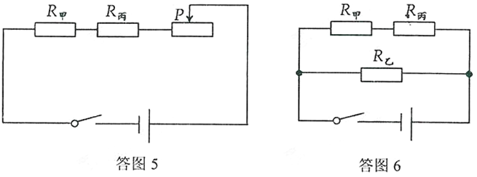
【命题立意】本题旨在考查伏安法测电阻实验，电流产生的热量与电流，电阻大小关系。考查学生连接电路图，画电路图的能力，难度：偏难
【解析】（1）连线题很明显电压表没接入电路，在连接的时候注意电压表量程，选择合适的接线柱 为了安全用电和保护电路，连接电路时，开关必须断开，滑动变阻器滑片移动到电阻值最大处，根据图21 读出电流的大小，注意量程；用公式R=U/I 求出电流的大小；多次测量求平均值是物理上常用的减小误差的方法
（2）电流产生的热量越多，煤油吸收热量也多，温度变化大，故看温度计的示数可以知道产生热量的多少，根据控制变量法要求，要探究产生热量与电流的关系，保持变量唯一，答案一，R 甲，R 丙串联即可，加一个滑动变阻器改变电流
答案二，甲，丙串联保持电流相等电阻不同，在和乙并联，保持甲乙电阻相同，电流不相等即可
【易错警示】本题应用到了物理学中常用的探究方法—控制变量法，在探究某一变量的时候，必须考虑保持其他的变量相同，也就是我们经常说的，必须保持变量的唯一。

